府民お問合せセンター 府民アンケート実施結果報告
◆ 2021年10月から府民の方へアンケートを実施しました（45日間）。
よりよいお問合せセンターづくりのために、府民の方からたくさんのご意見をいただきました。
ご協力ありがとうございました。
１．調査日時
2021年10月25日 （月曜日）から2021年12月28日（火曜日）
9時から18時
土、日、祝日を除く45日間実施
２．調査目的
- 府民お問合せセンターの認知経路調査
- オペレーターの対応評価調査
- 府民お問合せセンターの応対満足度調査
３．調査方法
調査目的１、２については府民の方からの電話による問合せの際に、
オペレーターがアンケート形式でヒアリング
調査目的３は音声ガイダンスによる調査
■ 調査結果
アンケート総依頼数： 402件 （前回404件）
有効回答： 309件 （前回311件）
無効回答（ガイダンスで回答に至らなかったもの）： 93件 （前回93件）

１ 認知経路

Q1 【府民お問合せセンター】の電話番号はどちらでお知りになりましたか？
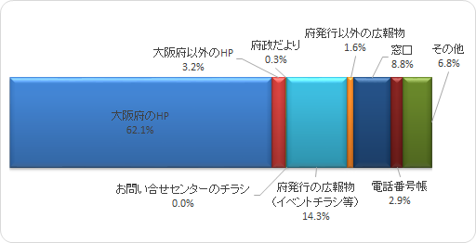

２ 応対に対する意見（オペレーターについて）

Q2 応対時間や、話すスピード・言葉づかいなど、わたくしの応対で、よかった点、

気になる点などを簡単にお聞かせいただけませんか？
府民の声（一部抜粋）
【良かった点】
- 話すスピードが丁度よかった。
- 相談に乗ってもらえて良かったです。
- 満点です。
- 電子申請方法の細かい説明をしてもらった。
- ゆっくり話してくれてよかった。
- 学校の案内では分かりにくかったが、府民お問合せセンターに電話してとてもよく分かりました。
- はきはきしている。
- 助かりました。
- すばらしかった。
- 全てよかった。
【気になる点】
- 気になる点についてのご指摘はございませんでした。

３ 府民満足度（センター全体のサービスについて）

Q3 わたくしの応対を含めまして、総合して府民お問合せセンターのサービスは

10点満点で何点いただけますでしょうか？
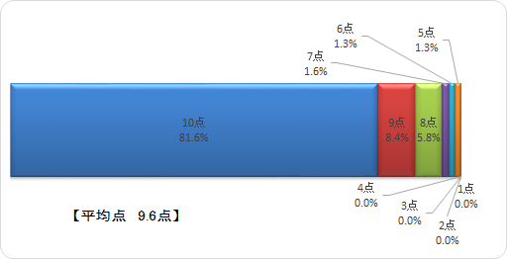

アンケートを終えて
今回のアンケートは、309名の方にご回答いただきました。
まことにありがとうございました。

